Macchina a Stati Finiti (FSM)
Ozonanopro Parte Idraulica

(aggiornata al 21/11/2025 dopo incontro Martin/Giorgio del 20/11/2025)

NOTA 1: pressostato e flussostato sono posizionati in uscita dopo la valvola bypass 1
NOTA 2: il ciclo di bypass finisce automaticamente dopo 15 secondi

Stato 1: Bypass 0, Pressostato 0, Flussostato 0

Valvola Ingresso | 1
Valvola Bypass 1 | 1
Valvola Bypass 2 | 0
Pompa Spinta | 0
Pompa Nanobolle | 0

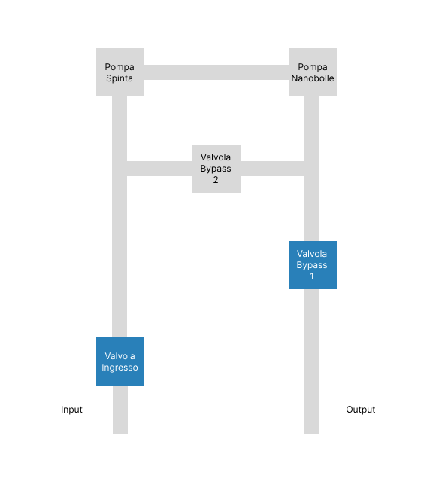

Stato 2: Bypass 0, Pressostato 0, Flussostato 1

Valvola Ingresso | 1
Valvola Bypass 1 | 1
Valvola Bypass 2 | 0
Pompa Spinta | 1
Pompa Nanobolle | 1

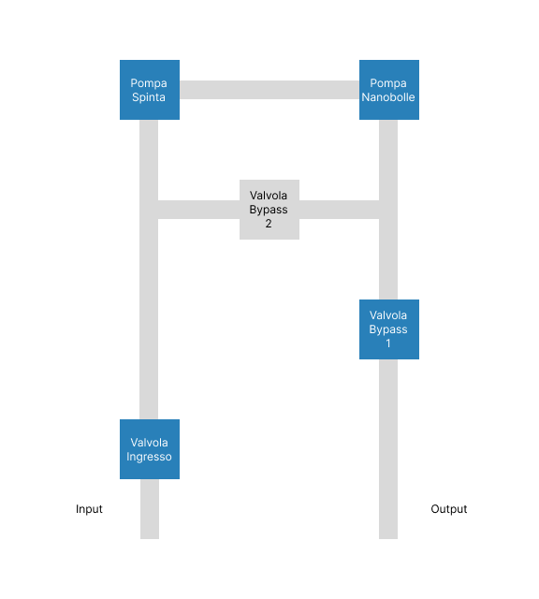

Stato 3: Bypass 0, Pressostato 1, Flussostato 0

Valvola Ingresso | 0
Valvola Bypass 1 | 0
Valvola Bypass 2 | 1
Pompa Spinta | 1
Pompa Nanobolle | 1

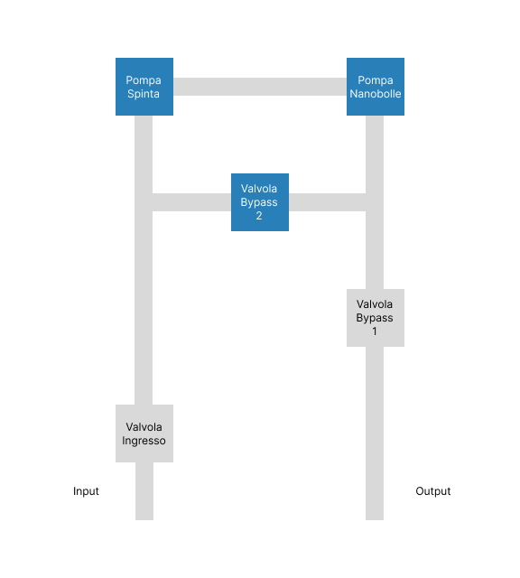

Stato 4: Bypass 0, Pressostato 1, Flussostato 1

Valvola Ingresso | 0
Valvola Bypass 1 | 0
Valvola Bypass 2 | 1
Pompa Spinta | 1
Pompa Nanobolle | 1

Stato 5: Bypass 1, Pressostato 0, Flussostato 0

Valvola Ingresso | 1
Valvola Bypass 1 | 1
Valvola Bypass 2 | 0
Pompa Spinta | 0
Pompa Nanobolle | 0

Stato 6: Bypass 1, Pressostato 0, Flussostato 1

Valvola Ingresso | 1
Valvola Bypass 1 | 1
Valvola Bypass 2 | 0
Pompa Spinta | 1
Pompa Nanobolle | 1

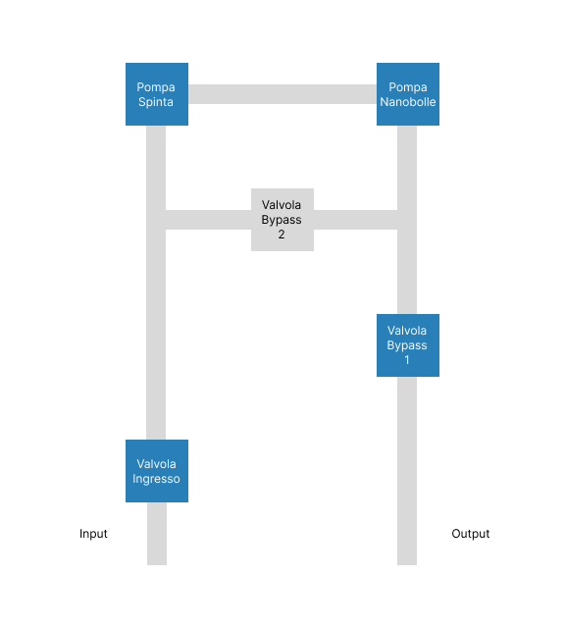

Stato 7: Bypass 1, Pressostato 1, Flussostato 0

Valvola Ingresso | 0
Valvola Bypass 1 | 0
Valvola Bypass 2 | 1
Pompa Spinta | 1
Pompa Nanobolle | 1

Stato 8: Bypass 1, Pressostato 1, Flussostato 1

Valvola Ingresso | 0
Valvola Bypass 1 | 0
Valvola Bypass 2 | 1
Pompa Spinta | 1
Pompa Nanobolle | 1

